Planejamento de Computação em Nuvem e Infraestrutura
Nação Nutrida (PI 6º Semestre)
1. Visão Geral da Arquitetura
Para o 6º semestre, o projeto "Nação Nutrida" adotará uma Arquitetura Multicloud (Multinuvem), utilizando os pontos fortes e os níveis gratuitos/educacionais disponíveis em diferentes provedores de nuvem: Microsoft Azure, Google Cloud Platform (GCP) e MongoDB Atlas.
Essa abordagem garante alta disponibilidade, resiliência, baixo custo durante a fase de desenvolvimento e alinhamento com as práticas modernas de arquitetura de software exigidas pelo mercado de trabalho.
2. Definição e Justificativa dos Serviços
2.1. Hospedagem do Back-End (IaaS)
- Provedor: Microsoft Azure
- Serviço: Azure Virtual Machines (VM)
- Configuração Escolhida: Standard_B2s (2 vCPUs, 4 GB de RAM)
- Sistema Operacional: Ubuntu Linux (Server)
Justificativa Técnica e Financeira:
- No semestre anterior, identificamos que a instância Standard_B1s (1 vCPU, 1 GB RAM) sofreu gargalos severos de memória ao rodar o ambiente Node.js com o Prisma ORM e processos de compilação TypeScript, causando travamentos no servidor.
- A instância Standard_B2s provou ser o ponto de equilíbrio ideal entre performance e custo para a nossa stack.
- Viabilidade: Utilizaremos as novas contas de e-mail institucionais da Fatec, que nos garantem US$ 100,00 de crédito no Azure for Students (válidos por 1 ano). O custo mensal dessa VM rodando continuamente é de aproximadamente US$ 30 a US$ 35, garantindo cobertura total para o período de desenvolvimento e apresentação do PI.
- (Nota de gestão de custos: a VM será desligada fora dos horários de pico de desenvolvimento/testes para prolongar os créditos, mantendo atenção à cobrança residual de IP público e discos).
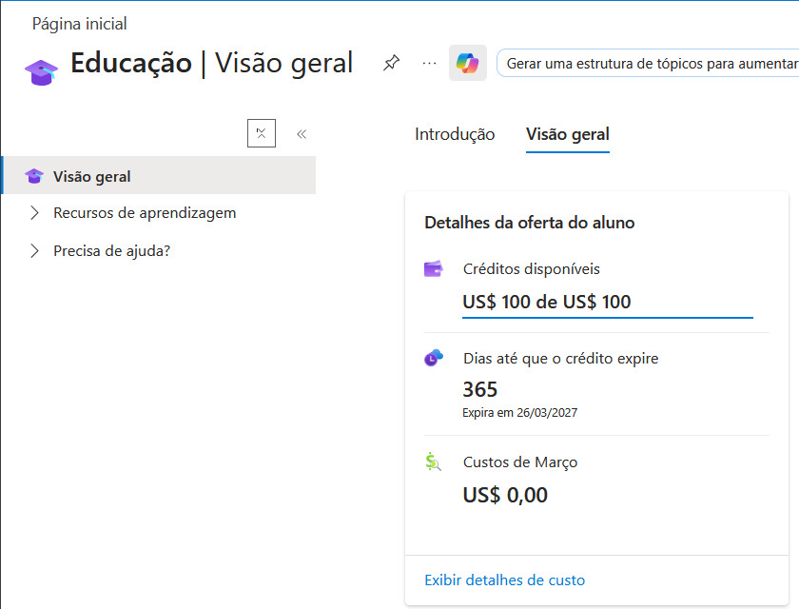
2.2. Serviço de Mensageria e Filas
- Provedor: Google Cloud Platform (GCP)
- Serviço: Google Cloud Pub/Sub
Justificativa:
- O Pub/Sub é um serviço de mensageria global, assíncrono e altamente escalável. A escolha se dá também pelo foco da disciplina de Computação em Nuvem II nessa ferramentaa.
- A comunicação entre a VM na Azure e o Pub/Sub no GCP será feita de forma segura utilizando o SDK oficial @google-cloud/pubsub no Node.js, autenticado via Service Account Key (arquivo .json).
Casos de Uso da Mensageria no Nação Nutrida:
- Processamento Assíncrono de DoaçõesEste será o principal uso do sistema de mensageria, implementando o padrão de Arquitetura Orientada a Eventos (Event-Driven Architecture). Quando um doador confirmar uma contribuição, a API principal atuará apenas como Publisher (Publicador), enviando um payload com os dados da doação para o tópico nova_doacao no GCP. Imediatamente, a API retorna um status 200 (Sucesso) para o Front-End, garantindo uma experiência de usuário (UX) fluida e sem telas de carregamento longas. Em segundo plano, Subscribers (Inscritos) consumirão esse evento para realizar o trabalho pesado de forma desacoplada:
  - Worker de Estoque: Atualiza a coleção alimento_campanha no MongoDB, abatendo a meta da campanha.
  - Worker de Notificação: Envia um alerta no sistema de chat para a Organização informando o recebimento dos itens.
  - Worker de Histórico: Registra a transação na coleção alimento_doacao vinculada ao perfil do usuário.
  - Vantagem Arquitetural: Isso garante resiliência (nenhuma doação é perdida se o banco de dados cair momentaneamente, pois a mensagem fica salva na fila do Google) e alta disponibilidade (se uma campanha viralizar e receber milhares de doações simultâneas, o servidor não irá travar).
- Sistema de Analytics (Performance e Rastreamento): Para capturar métricas como "Tempo de Renderização" e "Botões Mais Clicados" sem penalizar a performance da aplicação principal, o Front-End disparará eventos para uma rota leve no Back-End que apenas publica a métrica no tópico logs_analytics do Pub/Sub. Um serviço consumidor lerá essa fila em lotes (batch processing) nos horários de menor tráfego, populando os relatórios do painel administrativo.
2.3. Banco de Dados (DBaaS)
- Provedor: MongoDB Atlas
- Serviço: Shared Cluster (Tier M0 - Gratuito)
Justificativa:
- Hospedar o banco de dados de forma conteinerizada ou local dentro da mesma VM da Azure consumiria muitos recursos (CPU/RAM). Utilizando o MongoDB Atlas, terceirizamos o processamento e o armazenamento do banco de dados.
- O tier M0 Free oferece 512 MB de armazenamento, volume perfeitamente adequado para armazenar os documentos JSON/BSON do nosso escopo acadêmico.
- Possui integração nativa, segura e otimizada com o nosso ORM (Prisma).
2.4. Hospedagem do Front-End Web (PaaS)
- Provedor: Vercel (ou Netlify)
- Serviço: Web Hosting para aplicações React
Justificativa:
- Facilidade de implementação de Integração e Entrega Contínuas (CI/CD) com conexão direta ao repositório do GitHub do projeto. Qualquer push ou merge na branch main gera um deploy automático da aplicação web.
- Custo zero (Plano Hobby) e performance otimizada globalmente via CDN (Content Delivery Network) para aplicações construídas em React/TypeScript.
3. Topologia e Fluxo de Comunicação (Resumo)
O fluxo de dados da infraestrutura do projeto se dará da seguinte forma:
- Interação do Usuário: O Front-End (Mobile em Flutter ou Web em React) realiza requisições HTTPS/REST para o Back-End (hospedado na Azure VM).
- Regras de Negócio e Dados Síncronos: O Back-End (Node.js) executa as regras de negócio de validação e se comunica via rede externa com o MongoDB Atlas para leitura e escrita síncrona de dados.
- Publicação de Eventos: Nas operações críticas ou pesadas (como o fluxo de Doação e Analytics), o Back-End (Azure VM) atua como publicador, enviando o evento via internet segura para o Google Pub/Sub (GCP).
- Processamento em Segundo Plano: Processos em segundo plano (Workers/Subscribers), rodando na própria VM da Azure, escutam o Google Pub/Sub continuamente. Quando uma nova mensagem chega, eles a consomem no seu próprio ritmo, atualizam o MongoDB Atlas e finalizam a operação assíncrona, garantindo tolerância a falhas e o desacoplamento dos serviços.

